Отчет
о проведенных мероприятий, посвященных ко Дню Защитников Отечества
в МБОУ «Дус-Дагская СОШ Овюрского кожууна»

№ | Мероприятия | Дата и время проведения | Ответственные | Общий  охват | Фотографии
 | Информационно-разъяснительные мероприятия
1 | Праздничное оформление школы | До 10 февраля 2021г | Заместитель директора по ВВР, учителя ВС | 95 учащихся,  21 учителей
2 | Открытые тематические классные часы, посвященные ко Дню Защитника Отечества | 01-13 февраля 2021г | Осурбай А.Д.,  заместитель директора по ВВР  Классные руководители | 92 учащихся,  16 учителей | 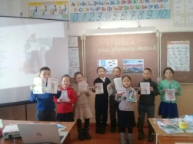  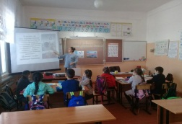  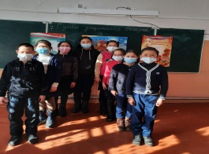  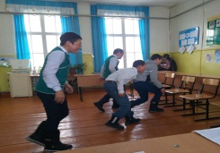  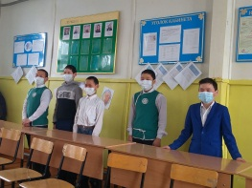  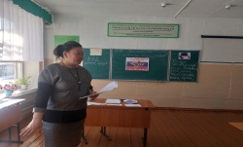  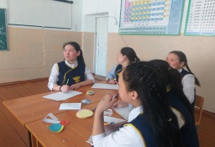  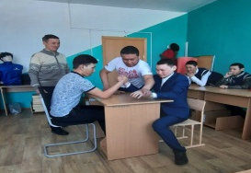
3 | Информационный час  «История праздника» | 15-20 февраля 2021г | Тюлюш Л.А.,  педагог-библиотекарь | 92 учащихся, 21 учителей | 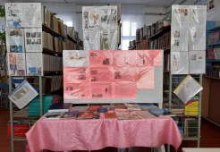
4 | Викторина «Сказочные героини»  для обучающихся 1-4 классов | 18-19 февраля 2021г | Тюлюш Л.А.,  педагог-библиотекарь | 16 учащихся,  4 учителей
5 | Диктант «Кодекс чести мужчин Тувы» | 17 февраля 2021г | Осурбай А.Д., заместитель директора по ВВР | 17 учащихся | 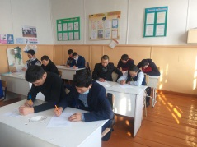
Культурно-массовые мероприятия
1 | Конкурс рисунков «День Защитника Отечества» (1-4, 5-7 классы) | 16 февраля 2021г | Куулар Ч.К.,  социальный педагог | 15 учащихся,  3 учителей |   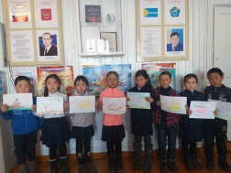
2 | Конкурсная игра «А ну-ка, парни!»  ( 8-11 классы) | 19 февраля 2021г | Осурбай А.Д.,  Заместитель  директора по ВВР  Шарый-оол А.В., учитель ОБЖ | 20 учащихся,  6 учителей |   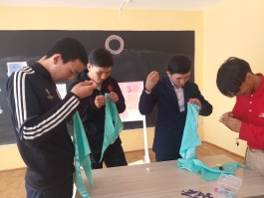    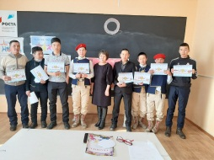
Спортивные мероприятия
1 | Урок мужества для обучающихся  8-11-х классов | 18 февраля 2021г | Заместитель директора по ВВР  Учитель ОБЖ | 18 учащихся,  5 учителей | 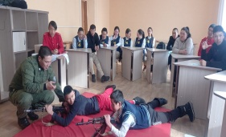  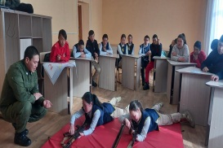  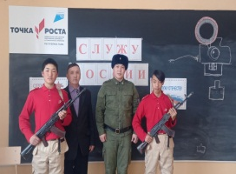  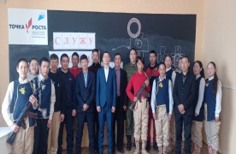

Отчет составил заместитель директора по ВВР: Осурбай А.Д.

